**Отчет**

**по проведенным мероприятиям, приуроченным**

**проведению 3-го Всероссийского акции «СТОП ВИЧ/СПИД»,**

**приуроченный к Международному дню памяти жертв СПИДа**

**Жизнь-это то, что люди больше всего стремятся сохранить и**

**меньше всего берегут. Ж.Лабрюйер**

С целью воспитания у подрастающего поколения духовно-нравственных ценностей; приобщение их к здоровому образу жизни 18 мая 2018г. в актовом зале МБОУ «СОШ №5» состоялась встреча с руководителем ГБУ "Республиканский клинический центр инфекционных болезней" Салаватовым Магомедом Темировичем. Так же на мероприятии выступила педагог – психолог Эдилсултанова Т.А., социальный педагог Лабазанова М.Х. и зам дир по ВР Бадриева Л.К.

Тема встречи была посвящена профилактике **ВИЧ /СПИД** среди молодежи.

На сегодняшний день такое заболевание, как **СПИД**, известно в каждом уголке земного шара. Его справедливо называют крупномасштабной эпидемией, чумой 20-го и -21-го веков, реально угрожающей человечеству.

Каждый год весь мир отмечает день борьбы со **СПИД**ом.

Эта дата ежегодно призывает всю мировую общественность не просто помнить об этой пока что неизлечимой болезни, но и быть терпимым к тем, кто уже является переносчиком этого заболевания. И, главное, что должен для себя понять каждый из живущих на планете - следует понимать, что профилактика очень важна в борьбе за здоровье.

Дети приняли активное участие в мероприятии: задавали интересующиеся вопросы, приводили примеры из жизни, прочитанной литературы и просмотренных документальных фильмов.

16.05.17г. была проведена встреча учащихся 9-11классов с представителями духовенства муллой Сугаиповым А.А.; начальником ПДН; школьной медсестрой Навразовой А.М.

На встрече были затронуты темы нравственности религиозной этики и морали. Беседу начала директор школы Я.Р.Сайдулаева. В своем выступлении она высказалась о том, какую важную роль в жизни школы играют беседы на духовно-нравственную тему и какое немаловажное значение имеют они в республике.

Учащиеся старших классов приняли ответственное участие в беседах с муллой района. Задавая интересующие вопросы гостям школы, они узнали для себя много нового Речь муллы Сугаипова А.А. содержала в себе примеры из священных писаний о вреде алкоголя, табакокурения и остальных вредных привычках..

В продолжение беседы была прочитана лекция, подготовленная школьной медсестрой Навразовой А.М. На тему «Дорога в бездну». Она подробно довела до сознания учащихся все негативность употребления наркотических средств. Были названы наркотические вещества, влияющие на здоровы образ подростка.

Классные руководители 1-11классов провели классные часы: «Твой образ жизни»». На классные часы были приглашены школьная участковая медсестра Новразова А., врач - нарколог наркологического диспансера Ганаев Р. которые провели беседу с учащимися о здоровом образе жизни.

С 15-17.05. среди 5-11 классов был объявлены и проведены спортивные мероприятия.

Замдир по ВР: /Бадриева Л.К./

С целью воспитания у подрастающего поколения духовно-нравственных ценностей; приобщение их к здоровому образу жизни с27.11-01.12. 2018г. в МБОУ «СОШ №5» было подготовлено и проведено ряд мероприятий.

28.11. в актовом зале «СОШ №5» состоялась встреча с руководителем ГБУ "Республиканский клинический центр инфекционных болезней" Салаватовым Магомедом Темировичем. Так же на мероприятии выступили: педагог – психолог Эдилсултанова Т.А., социальный педагог Дариева А.У. и зам директора по ВР Бадриева Л.К.

Тема встречи была посвящена профилактике **ВИЧ СПИД** среди молодежи.

На сегодняшний день такое заболевание, как **СПИД**, известно в каждом уголке земного шара. Его справедливо называют крупномасштабной эпидемией, чумой 20-го и -21-го веков, реально угрожающей человечеству.

Каждый год 1 декабря весь мир отмечает день борьбы со **СПИД**ом.

Эта дата ежегодно призывает всю мировую общественность не просто помнить об этой пока что неизлечимой болезни, но и быть терпимым к тем, кто уже является переносчиком этого заболевания. И, главное, что должен для себя понять каждый из живущих на планете - следует понимать, что профилактика очень важна в борьбе за здоровье.

Дети приняли активное участие в мероприятии: задавали интересующиеся вопросы, приводили примеры из жизни, прочитанной литературы и просмотренных документальных фильмов.

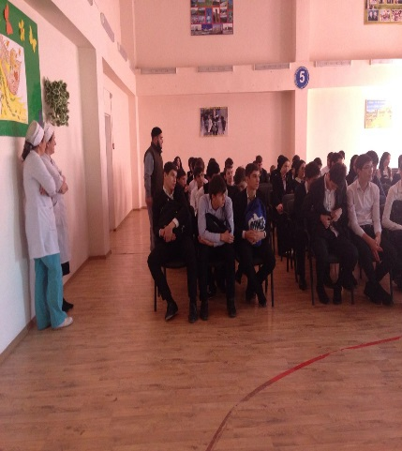 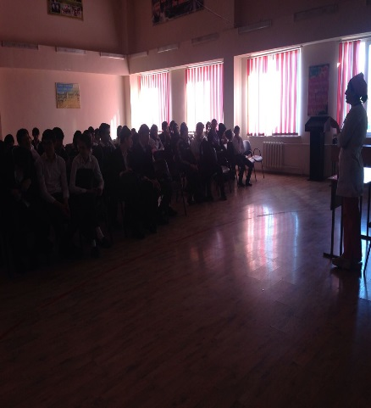 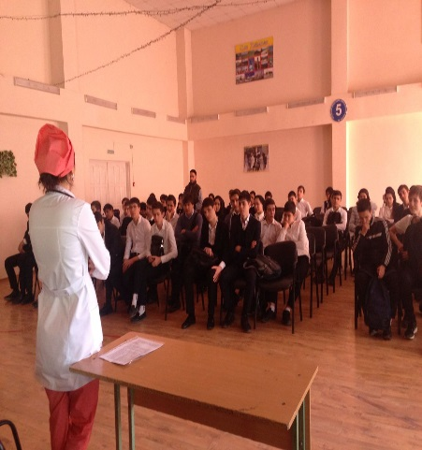

Классный руководитель 10 класса Сисиева Д.Б. провела открытый классный час «

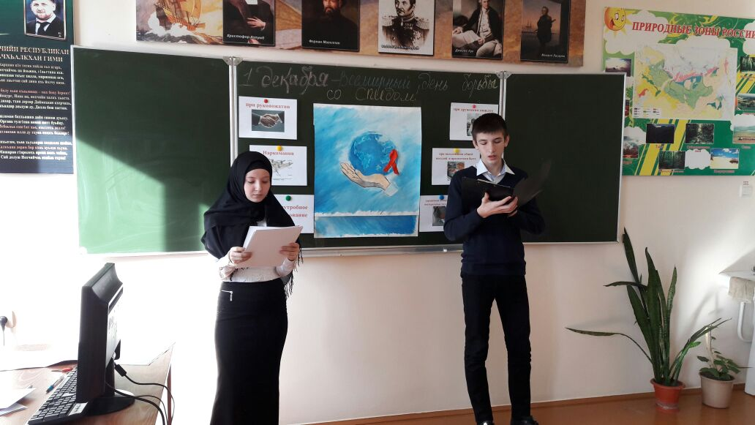 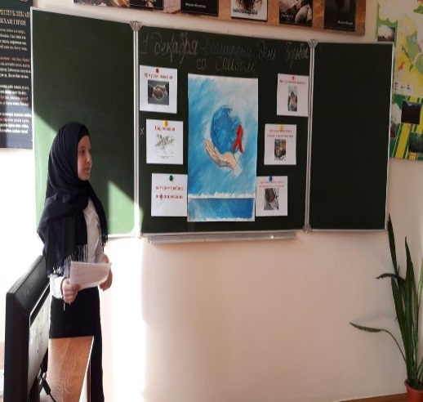

Учителя физической культуры Сайдулаев Р.Х. и Эдильгириев А. подготовили и провели спартакиаду по разным видам спорта.

